Pipe Line de déploiements dans Fabric

Dans l’environnement Fabric on peut aussi faire des pipe line de déploiements, via les |…| du menu gauche.

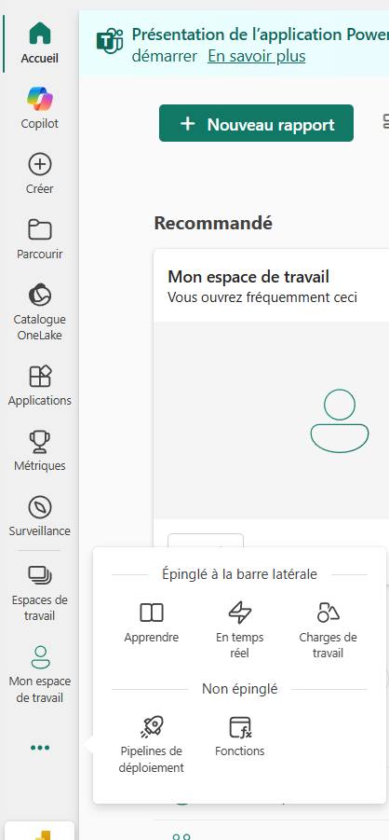

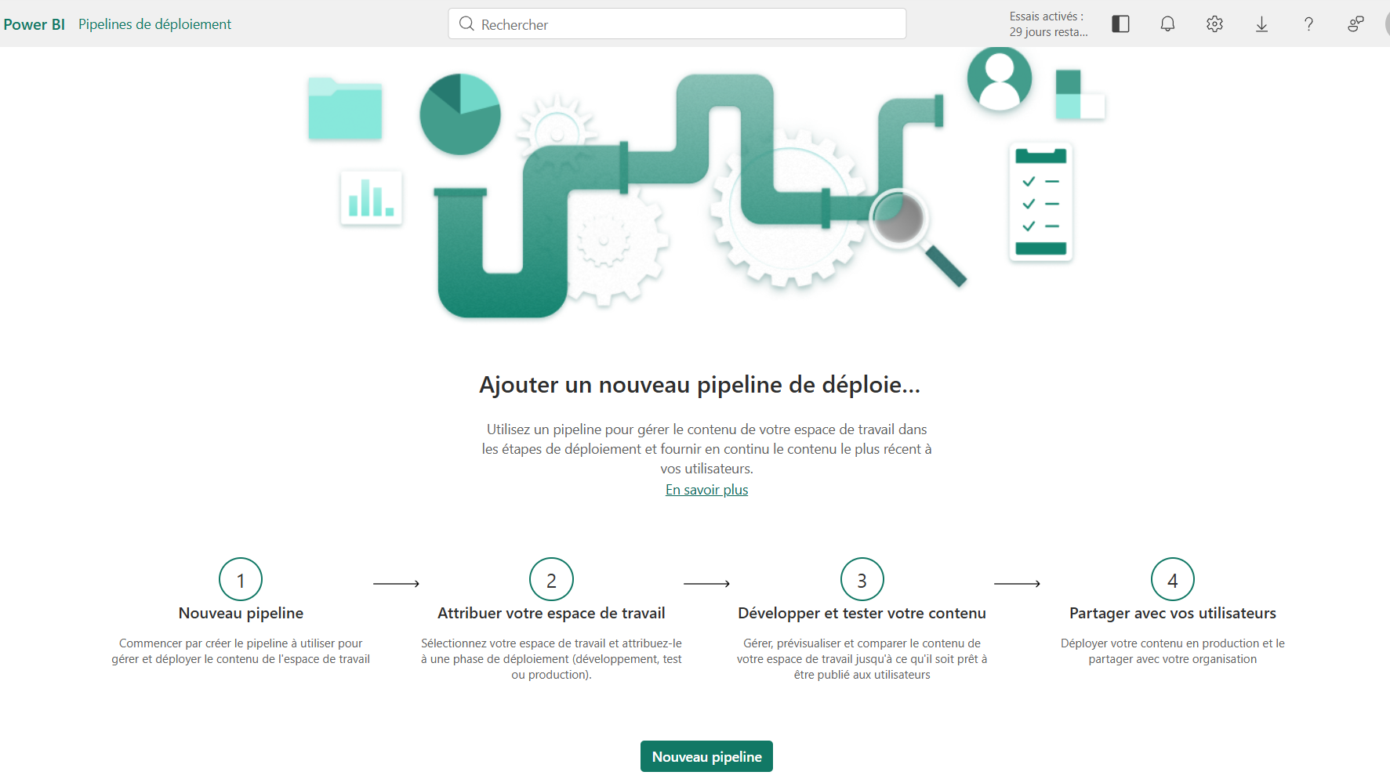
Chaque étape du déploiement pourra faire référence à un Workspace de l’environnement.
Dans un Workspace on peut créer des DataGenFlow, des PipeLine de traitements et d’autres activités ETL associées à des espaces de stockage.
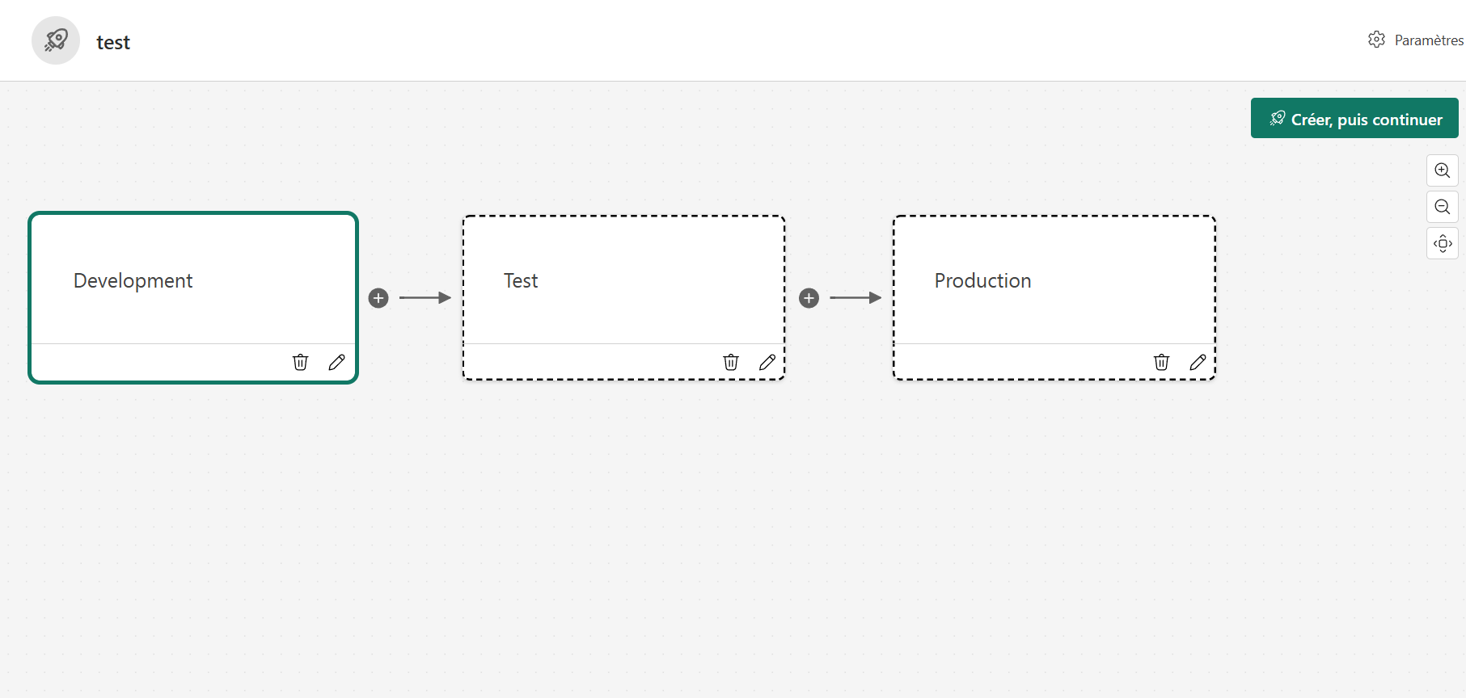

A l’étapes Développement ci-dessous j’ai associé un espace TestDecisionnel.
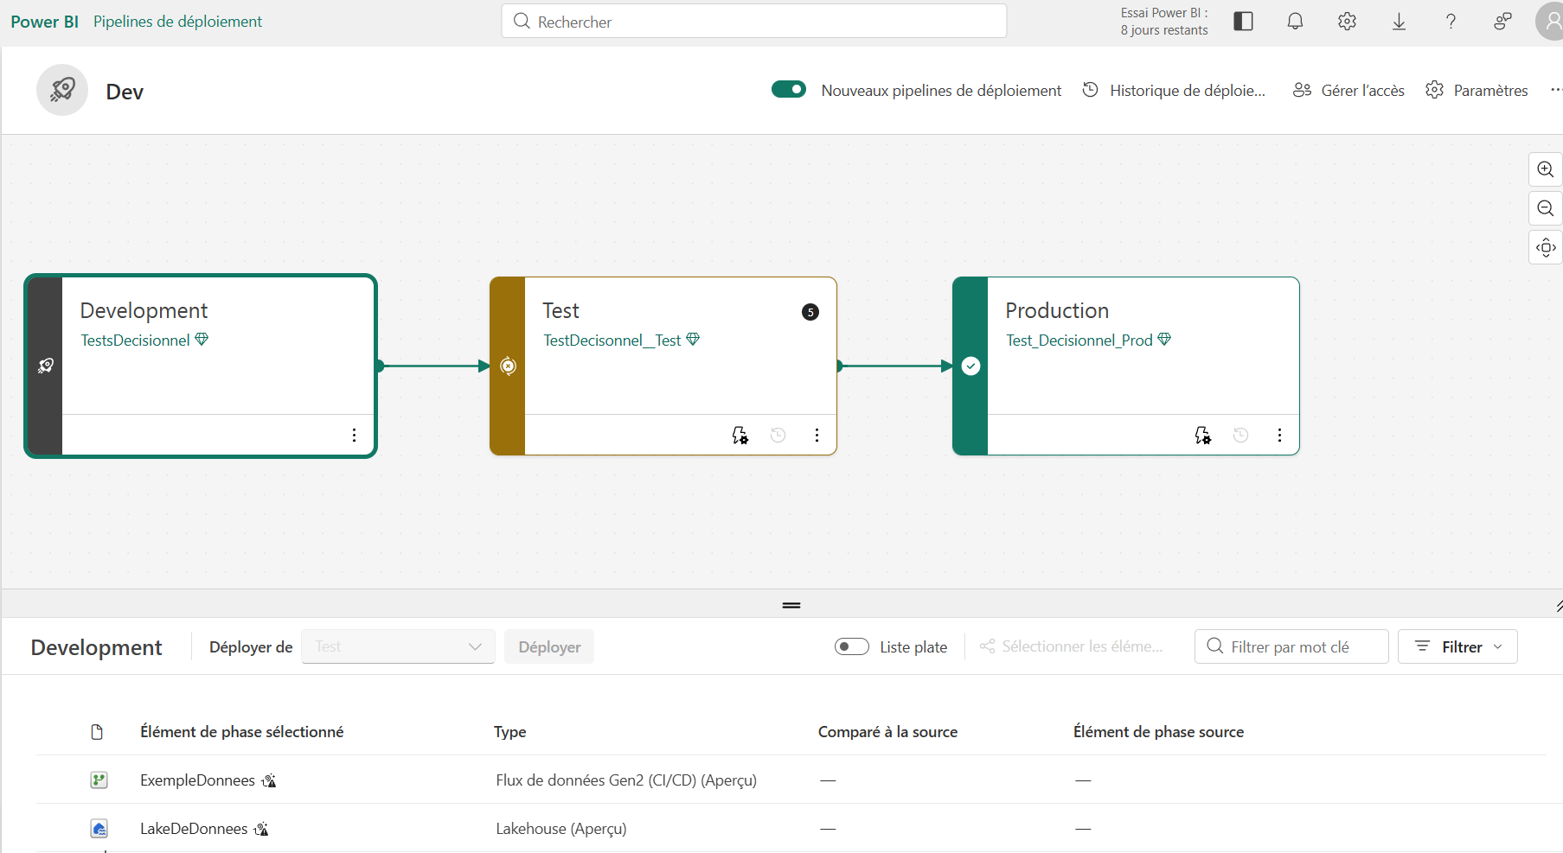

A chaque étape un Workspace est associé.

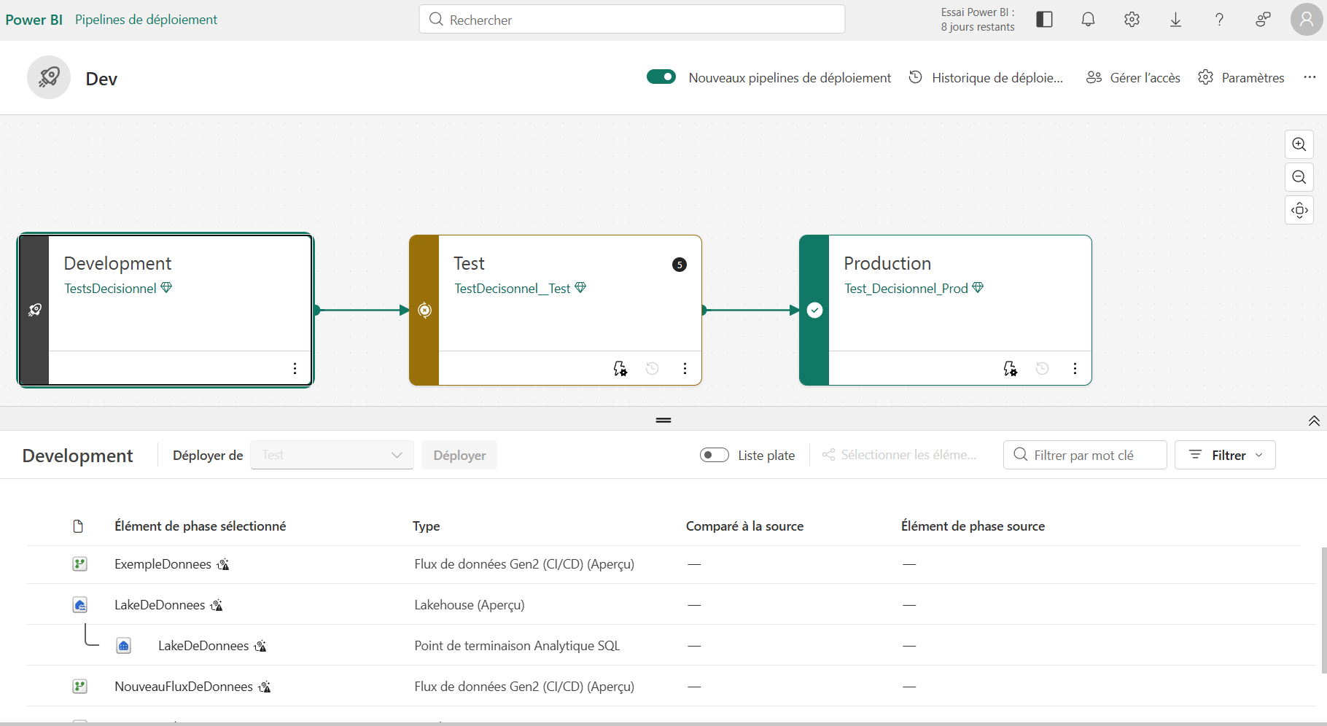

On peut pour passer d’étapes en étapes ajouter des Règles de déploiements.
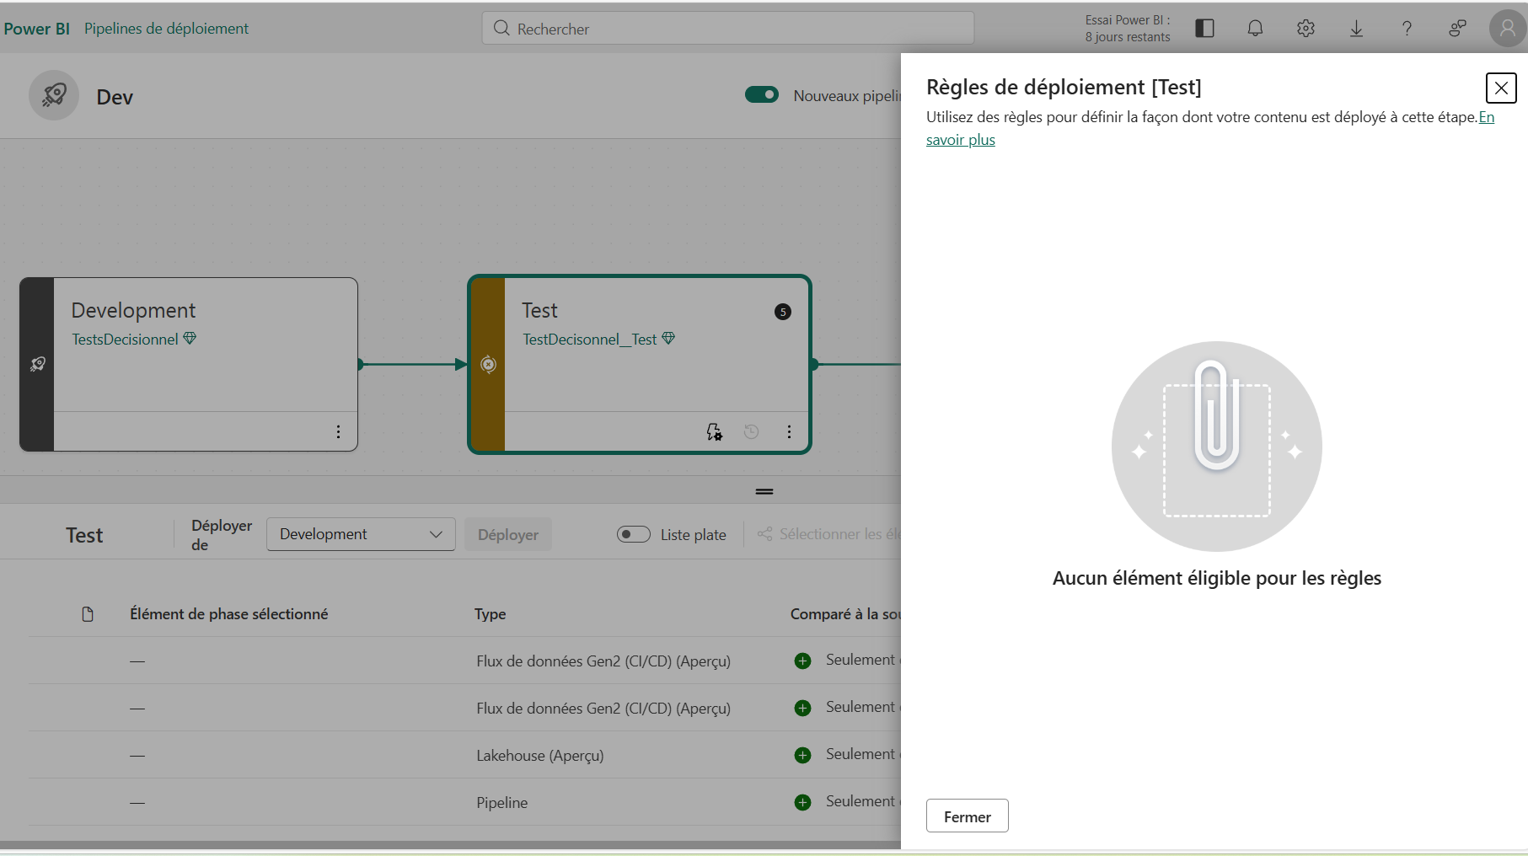


Pour activer les déploiements il faut basculer le coche vers Inactif.

On peut alors accéder à l’interface et lancer les déploiements manuellement.
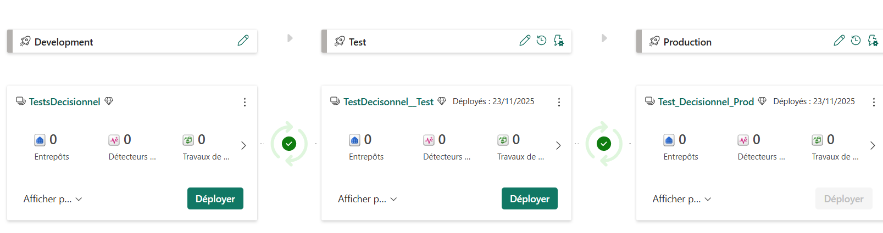
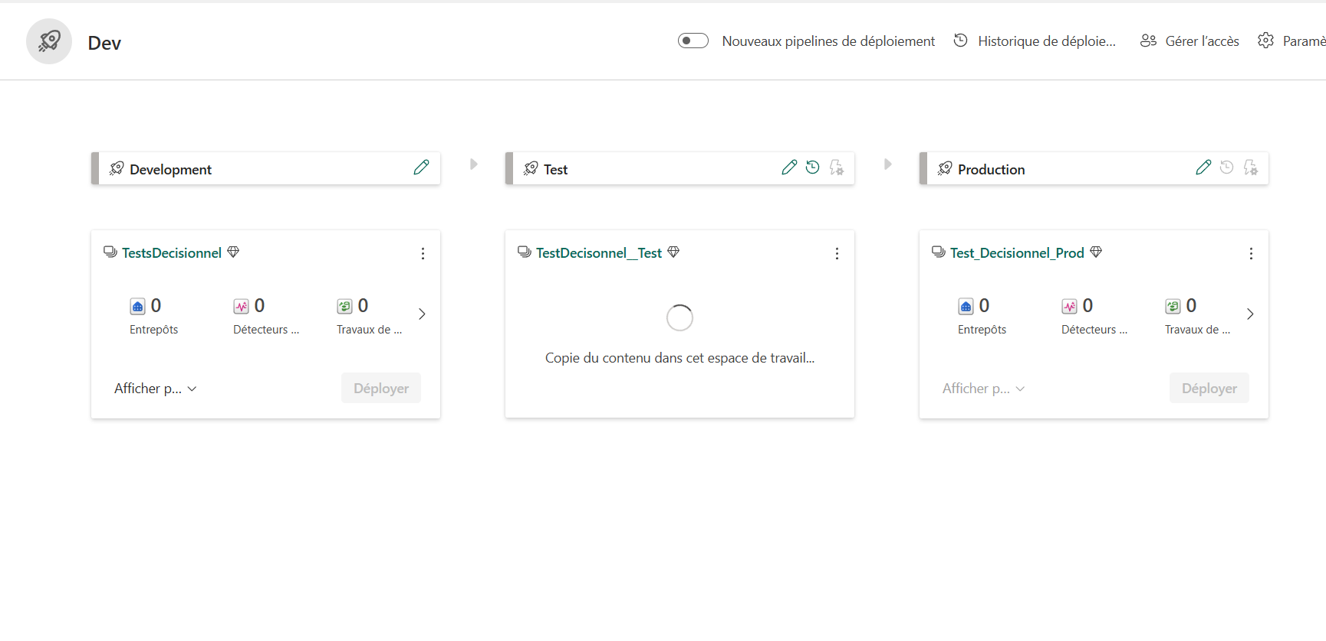
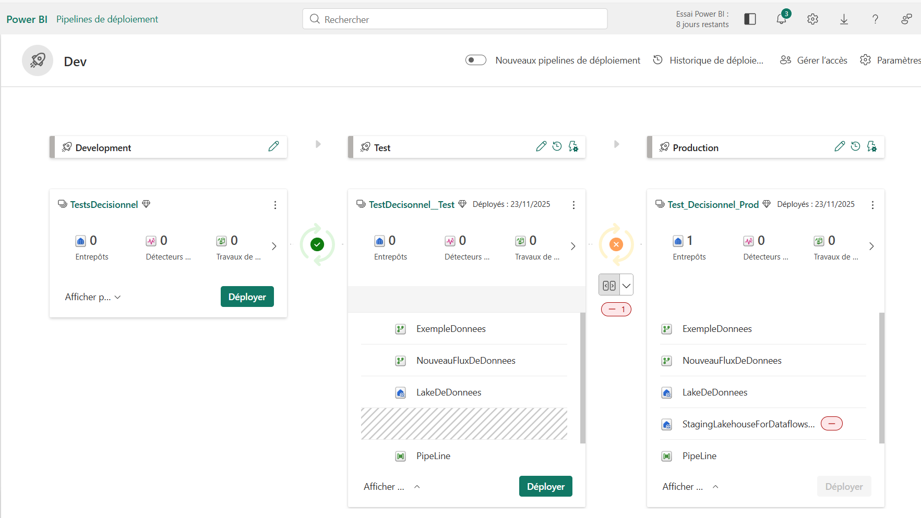

On peut ensuite accéder à l’historique de déploiements.

